项目编号：SDJC-2017-0079-GK

陕西师范大学采购文件

项目名称：附属小学演出服装采购项目

陕西师范大学物资设备采购招标管理办公室

此 页 无 内 容
商务部分
第一条 项目概述
1.项目名称：附属小学演出服装采购项目
2.项目编号：SDJC-2017-0079-GK
3.执行地点：陕西师范大学
4.采购预算：人民币28.2万元
5.项目执行单位：陕西师范大学国有资产管理处（物资设备采购招标管理办公室，简称采招办）
第二条 资格要求
投标单位应符合政府采购法第二十二条规定的基本资格条件，同时符合本项目要求的其他资格条件。
1.基本资格条件
- 具有独立承担民事责任的能力；
- 具有良好的商业信誉和健全的财务会计制度；
- 具有履行合同所必需的设备和专业技术能力；
- 有依法缴纳税收和社会保障资金的良好记录；
- 参加政府采购活动前三年内，在经营活动中没有重大违法记录。不能是正在接受有关部门审查、被其它企业兼并（包括收购、重组）或因重大经济纠纷正在法院打官司等涉及未决诉讼的企业；也不能是被相关机构宣布上了“黑名单”的企业。
2.其他资格条件
- 在中华人民共和国境内合法注册、有经营许可的法人或其他组织；
- 具有良好的信用记录,未被列入政府采购严重违法失信行为信息记录名单等政府部门规定的不良信用记录；
- 竞标人必须具有制造标的物或合法提供货物及安装、培训和售后服务的资格和能力；
- 按本采购项目规定获取采购文件；
- 本项目不接受联合体投标。
3.投标单位在招标资质审验环节，必须交验以下资料的原件：
- 营业执照、税务登记证和组织机构代码证或三证合一的营业执照；
- 法定代表人授权委托书（法人参与投标不需要提供）；
- 法人或法人委托人身份证；
- 信用承诺函。
第三条 供货及验收
1.交货（完成）期要求：2017年12月20日前。
2.供应商应保证在要求时间内完成全部货物的供货工作, 符合行业规范和合同等相关文件的规范要求。
3.货物交付给招标方后由供货商提出验收申请，项目单位同意后，物资设备采购招标管理办公室组织相关部门及人员形成验收小组，验收小组根据采购文件、投标文件、合同等项目文件对项目进行实物及技术的综合运行验收。
4.如验收达不到规定要求，采购人有权要求更换货物或拒绝付款，中标供应商若违约，采购人将依法追究相应法律责任。
第四条 投标保证金、标书费和履约保证金
本项目不需要缴纳投标保证金、标书费和履约保证金。
第五条 结算方式
1.本项目采取乙方全款垫资的方式
2.货物全部到货，经招标方对项目进行综合验收合格后，甲方15日内一次性支付合同总价的100%。
第六条 投标文件（密封）
1.投标文件主要包括目录、价格、商务、技术、售后服务等内容。具体编写格式见附件，装订按照附件1目录顺序。
2.投标文件一正五副，A4纸双面打印，正副本内容必须保持一致，每本标书不得超过200张纸，投标文件正本必须有法人或被授权人签字并加盖单位公章。
标书不能分册装订，标书之外不能附投标补充材料，所有材料必须装订在标书中，评标委员会判断投标文件的响应性仅基于投标文件本身内容而不靠外部证据。
3.投标文件的正本和副本必须采用左侧无线胶装，分别装订成册，不得采用活页或可拆卸的装订方式。
4.投标文件密封袋上须注明以下信息：
项目编号：_______________________
项目名称：_______________________
投标单位名称：_______________________
在______年___月___日___时___分（北京时间）前不得启封
5.投标文件密封处须盖有投标单位公章或法人委托人签字。
6.投标单位必须按照要求制作和密封投标文件，否则在形式审查环节被认定为不符合要求而判定为无效投标。
第七条 投标及开标
1.投标单位务必于2017年11月24日8:30前将投标书密封后送达陕西师范大学长安校区文汇楼A段三层A303房间，逾期不再受理。
2. 2017年11月24日8:30在陕西省西安市陕西师范大学长安校区文汇楼A段三层A303房间开标。
第八条 评标办法
1.本项目采用磋商方式进行采购，评标采用综合评分法，考察投标报价、技术参数相应情况、商务部分情况、售后服务及承诺以及采购文件相应要求内容。
2.本次采购活动采用 2轮报价，其中公开唱标1次，在专家进行技术咨询的基础上投标单位背对背报价 1 次，最后一次报价作为计算价格分的依据。
综合评分总分100分，其中价格部分占 30分，技术部分占 55分，商务部分占 10 分，售后部分占 5 分。
注：① 报价得分＝（基准价/投标单位最终报价）×价格部分权重，满足采购文件要求且最终报价最低的供应商的价格为基准价。
② 评审专家组分别针对投标单位投标文件的技术部分（投标单位提供样品质量、产品技术参数优劣程度等）、商务部分（公司实力、同类产品销售业绩等）和售后部分（免费质保期、售后服务方案等）进行横向比较，并独立打分，各评审专家打分结果加和后取平均值。
3.关于小型、微型企业价格扣除政策的规定
- 小型、微型企业价格扣除政策
投标单位为小型、微型企业且所投产品为小型、微型企业生产的，投标价格给予6%的价格扣除后参与价格分数计算。评标委员会根据投标单位被国家政府相关部门（如 “中小企业促进局”）认定为小型、微型企业的证明材料，认定其是否属于小微企业并享受小微企业优惠政策。投标单位的《中小企业声明函》和政府部门认定的小微企业证明材料如有虚假，其投标或中标资格将被取消。
- 享受价格扣除政策的小型、微型企业必须同时满足以下两个条件：
- 投标单位被国家政府相关部门（如 “中小企业促进局”）认定为小型、微型企业的证明材料
- 提供本企业生产的产品或者提供其他小型、微型企业生产的产品。
享受小型、微型企业价格扣除政策的投标单位应同时符合以下条件（说明：关于监狱企业：视同小微企业。按财库[2014]68号文执行）：
- 投标单位为中国法人；
- 投标产品制造商为中国法人；
- 投标产品原产地为中国；
- 投标货币为人民币。
4.环境标志产品加分政策
环境标志产品加分政策按财库〔2017〕23号文精神执行。环境标志产品：供应商所供货物列入财政部、环境保护部发布的“环境标志产品政府采购清单”，且认证证书在有效截止日期内，按照环境标志产品所占所有采购货物的货值比例进行加分，满分为1分。（投标单位须提供相关证明材料）
5.节能产品加分政策
节能产品加分政策按财库〔2017〕25号文精神执行。节能产品：供应商所供货物列入财政部、国家发展改革委发布的“节能产品政府采购清单”，且认证证书在有效截止日期内，按照节能产品所占所有采购货物的货值比例进行加分，满分为1分。（投标单位须提供相关证明材料）
5.补充说明（品牌限定）
采用最低评标价法的采购项目，提供相同品牌产品的不同投标人参加同一合同项下投标的，以其中通过资格审查、符合性审查且报价最低的参加评标；报价相同的，由采购人或者采购人委托评标委员会按照招标文件规定的方式确定一个参加评标的投标人，招标文件未规定的采取随机抽取方式确定，其他投标无效。
使用综合评分法的采购项目，提供相同品牌产品且通过资格审查、符合性审查的不同投标人参加同一合同项下投标的，按一家投标人计算，评审后得分最高的同品牌投标人获得中标人推荐资格；评审得分相同的，由采购人或者采购人委托评标委员会按照招标文件规定的方式确定一个投标人获得中标人推荐资格，招标文件未规定的采取随机抽取方式确定，其他同品牌投标人不作为中标候选人。
第九条 结果公告
成交结果在陕西师范大学主页“招标采购”栏目公告。
第十条 质疑与投诉
投标单位若对招标结果有异议，可向采招办、监察处按照国家法律法规提出质疑与投诉，逾期不予受理。
第十一条 通用投标须知
1.投标单位若需要对采购文件进行澄清，须于采购文件发布之日起5个工作日内按采购文件中的联系方式以书面方式告知陕西师范大学物资设备采购招标管理办公室，任何口头询问均视为无效。
2.本采购文件由陕西师范大学物资设备采购招标管理办公室对外发布，其它方式获取的采购文件无效。
3.投标单位认为本采购文件含有标明特定的生产供应者、有倾向性或排斥潜在供应商的条款而使自己的权益受到损害的，须以书面方式在法律规定的期限内向陕西师范大学物资设备采购招标管理办公室提出，否则，将视投标单位认可本采购文件的全部要求，且不得因此在采购活动开展后提出任何异议。
4.投标单位因对采购文件阅读疏忽、误解、遗漏，或因对市场行情了解不清以及计算错误而造成的后果和风险，由投标单位负责。
5.本采购文件的投标报价要求及采购单位认为需要进行报价的各项费用项目，投标单位未报或未在投标文件中予以说明，采购单位则认为这些费用已包含在报价之中。
6.投标单位一旦获取了本采购文件并参加投标，即被认为正确理解并接受了本采购文件中的所有条款和规定。
7.技术标部分如标有产品商标、参考品牌、型号的，仅起说明或参考作用并非进行限制。
8.采购文件、修改及补充文件，投标单位投标文件、投标单位相关澄清和承诺均是本项目合同不可分割的组成部分，与合同具有同等法律效力。
9.评标专家判断投标文件的响应性仅基于投标文件本身内容而不靠外部证据。
10.若供应商的报价明显低于其他供应商投标（响应）报价，评标委员会认为其投标（响应）报价可能低于项目成本的，供应商应按要求做出书面说明并提供相关证明材料。供应商不能合理说明或不能提供相关证明材料的，由评标委员会认定该供应商以低于成本价报价投标（响应），应作废标或无效响应处理。
11.中标人必须独立完成项目，不得以任何形式转包项目，否则采购人有权终止合同并追究中标人的责任。
12.投标文件报价出现前后不一致的，除招标文件另有规定外，按照下列规定修正：
（1）投标文件中开标一览表（报价表）内容与投标文件中相应内容不一致的，以开标一览表（报价表）为准；
（2）大写金额和小写金额不一致的，以大写金额为准；
（3）单价金额小数点或者百分比有明显错位的，以开标一览表的总价为准，并修改单价；
（4）总价金额与按单价汇总金额不一致的，以单价金额计算结果为准。
13.投标单位报名参加本项目不需要缴纳投标保证金、标书费和履约保证金。标书必须从报名系统（http://cgbm.snnu.edu.cn/）获取采购文件，其他渠道获得的采购文件采购人不予认可。
14.有下列情况之一者，投标单位投标文件作废：
（1）投标书逾期送达；
（2）投标单位未按规定制作、密封投标文件；
（3）未能按要求提供资质文件；
（4）提供多个方案或投标报价；
（5）投标书对采购文件未做出实质响应；
（6）投标书内容不全，字迹模糊；
（7）投标总报价大于采购预算金额；
（8）采购文件中独立约定废标的。
第十二条 本项目投标须知
- 本项目要求提供样品，每一种演出服各提供一套样品供专家评审。
- 中标单位样品进行封存，作为项目履约验收的依据。
- 中标方履约供货时，甲方将在每一种演出服中各随机抽取一件作为送检样品，由甲方和乙方共同送检国家指定检测部门进行环保、质量的检测。检测标准见采购文件技术条款要求。送检样品检测结果不合格不能进行项目验收，由此产生的后果由成交供应商负责，送检样品检测费用由成交供应商承担。
第十三条 本采购文件解释权归陕西师范大学物资设备采购招标管理办公室。
联系方式：董老师，029-85310695，zbb@snnu.edu.cn
项目技术联系：王老师 029-85308287

技术部分
序号 | 名称 | 数量 | 服装款式 | 图片 | 对应参数
1 | 学生管乐社团春秋装礼服 | 100套 | 男生：  衬衣、  领结、  腰封、  外套、  裤子 |   图片仅供参考 | 一、安全要求：服装面料、辅料不得含有偶氮；每千克面料甲醛含量不得超过300mg;禁用可分解致癌芳香胺染料；无异味；  外套安全类别符合GB18401C类标准。  衬衣安全类别符合GB18401B类标准。  二、工艺要求：服装款式新颖、制作工艺先进，针距：3cm内限10—12针，接缝性能良好；针织平整，不能起绉，裤裆加固。  三、面料、辅料技术参数：面料：100%聚酯纤维，里料100%纯棉；面料、辅料PH值范围4.0—9.0a；色牢度范围3—3.5级、不褪色；抗起球、面料密实、防勾丝；成衣缩水率控制在2%以内。  四、品类等级：一等品  五、服装性能：  柔软指数：适中  薄厚指数：适中  弹力指数：微弹
1 | 学生管乐社团春秋装礼服 | 100套 | 女生：礼服裙子 |   图片仅供参考 | 一、安全要求：服装面料、辅料不得含有偶氮；每千克面料甲醛含量不得超过75mg;禁用可分解致癌芳香胺染料；无异味；  安全类别符合GB18401B类标准。  二、工艺要求：服装款式新颖、制作工艺先进，针距：3cm内限10—12针，接缝性能良好；针织平整，不能起绉。  三、面料、辅料技术参数：面料：100%聚酯纤维，里料100%纯棉；面料、辅料PH值范围4.0—7.5a；色牢度范围3—3.5级、不褪色；抗起球、面料密实、防勾丝；成衣缩水率控制在2%以内。  四、品类等级：一等品  五、服装性能：  柔软指数：适中  薄厚指数：适中  弹力指数：微弹
2 | 学生管乐社团夏装  礼服 | 100套 | 男生：  衬衣、  领结、  裤子、  马甲 |   图片仅供参考 | 一、安全要求：服装面料、辅料不得含有偶氮；每千克面料甲醛含量不得超过75mg;禁用可分解致癌芳香胺染料无异味  裤子、马甲安全类别符合GB18401 C类标准  衬衣安全类别符合GB18401B类标准。  二、工艺要求：服装款式新颖、制作工艺先进，针距：3cm内限10—12针，接缝性能良好；针织平整，不能起绉，裤裆加固。  三、面料、辅料技术参数：面料：100%聚酯纤维，里料100%纯棉；面料、辅料PH值范围4.0—7.5a；色牢度范围3—3.5级、不褪色；抗起球、面料密实、防勾丝；成衣缩水率控制在2%以内。  四、品类等级：一等品  五、服装性能：  柔软指数：适中  薄厚指数：适中  弹力指数：微弹
2 | 学生管乐社团夏装  礼服 | 100套 | 女生：礼服裙子 |   图片仅供参考 | 一、安全要求：服装面料、辅料不得含有偶氮；每千克面料甲醛含量不得超过75mg;禁用可分解致癌芳香胺染料；无异味；  安全类别符合GB18401 B类标准。  二、工艺要求：服装款式新颖、制作工艺先进，针距：3cm内限10—12针，接缝性能良好；针织平整，不能起绉。  三、面料、辅料技术参数：面料：100%聚酯纤维，里料100%纯棉；面料、辅料PH值范围4.0—7.5a；色牢度范围3—3.5级、不褪色；抗起球、面料密实、防勾丝；成衣缩水率控制在2%以内。  四、品类等级：一等品  五、服装性能：  柔软指数：适中  薄厚指数：适中  弹力指数：微弹
2 | 学生管乐社团夏装  礼服 | 100套 | 女生：  礼服裙子 | 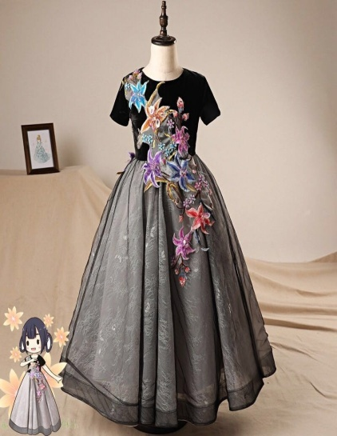  图片仅供参考 | 一、安全要求：服装面料、辅料不得含有偶氮；每千克面料甲醛含量不得超过75mg;禁用可分解致癌芳香胺染料；无异味；  安全类别符合GB18401B类标准。  二、工艺要求：服装款式新颖、制作工艺先进，针距：3cm内限10—12针，接缝性能良好；针织平整，不能起绉。  三、面料、辅料技术参数：面料：100%聚酯纤维，里料100%纯棉；面料、辅料PH值范围4.0—7.5a；色牢度范围3—3.5级、不褪色；抗起球、面料密实、防勾丝；成衣缩水率控制在2%以内。  四、品类等级：一等品  五、服装性能：  柔软指数：适中  薄厚指数：适中  弹力指数：微弹
3 | 学生鼓号队夏装（款式一） | 100套 | 男女同款，颜色可以调整。 | 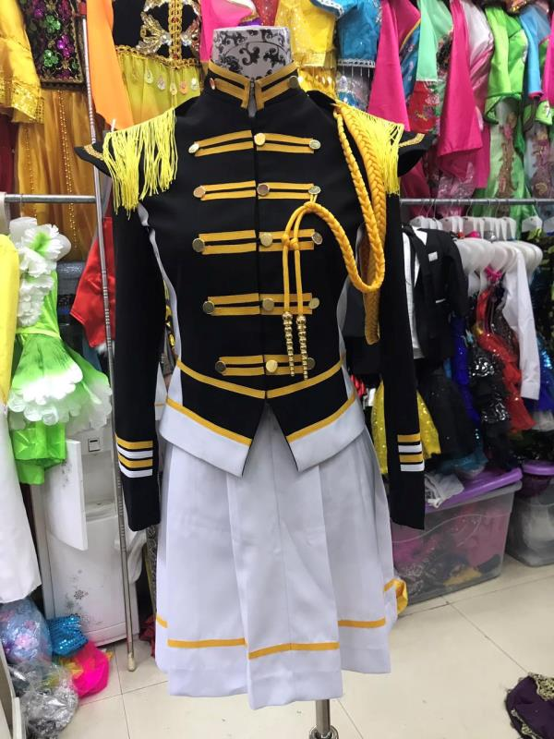  图片仅供参考 | 一、安全要求：服装面料、辅料不得含有偶氮；每千克面料甲醛含量不得超过300mg;禁用可分解致癌芳香胺染料；无异味；  安全类别符合GB18401 B类标准。  二、工艺要求：服装款式新颖、制作工艺先进，针距：3cm内限10—12针，接缝性能良好；针织平整，不能起绉。  三、面料、辅料技术参数：面料：100%聚酯纤维，里料100%纯棉；面料、辅料PH值范围4.0—8.0a；色牢度范围3—3.5级、不褪色；抗起球、面料密实、防勾丝；成衣缩水率控制在2%以内。  四、品类等级：一等品  五、服装性能：  柔软指数：适中  薄厚指数：适中  弹力指数：微弹
3 | 学生鼓号队夏装（款式二） | 100套 | 男女同款，有三种颜色（紫白色、红黑色、红白 | 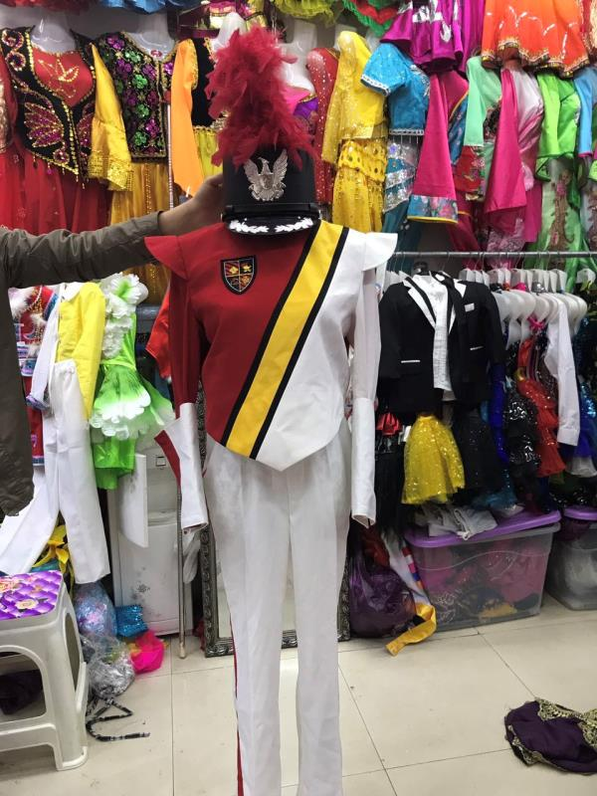  图片仅供参考 | 一、安全要求：服装面料、辅料不得含有偶氮；每千克面料甲醛含量不得超过300mg;禁用可分解致癌芳香胺染料；无异味；  安全类别符合GB18401 B类标准。  二、工艺要求：服装款式新颖、制作工艺先进，针距：3cm内限10—12针，接缝性能良好；针织平整，不能起绉，裤裆加固。  三、面料、辅料技术参数：面料：100%聚酯纤维，里料100%纯棉；面料、辅料PH值范围4.0—8.0a；色牢度范围3—3.5级、不褪色；抗起球、面料密实、防勾丝；成衣缩水率控制在2%以内。  四、品类等级：一等品  五、服装性能：  柔软指数：适中  薄厚指数：适中  弹力指数：微弹
3 | 学生鼓号队夏装（款式二） | 100套 | 男女同款。 | 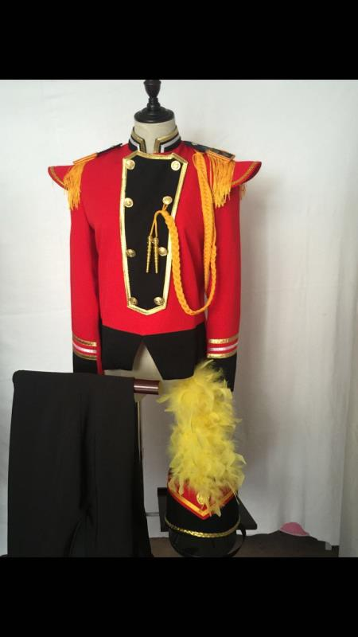  图片仅供参考 | 一、安全要求：服装面料、辅料不得含有偶氮；每千克面料甲醛含量不得超过300mg;禁用可分解致癌芳香胺染料；无异味；  安全类别符合GB18401 B类标准。  二、工艺要求：服装款式新颖、制作工艺先进，针距：3cm内限10—12针，接缝性能良好；针织平整，不能起绉，裤裆加固。  三、面料、辅料技术参数：面料：100%聚酯纤维，里料100%纯棉；面料、辅料PH值范围4.0—8.0a；色牢度范围3—3.5级、不褪色；抗起球、面料密实、防勾丝；成衣缩水率控制在2%以内。  四、品类等级：一等品  五、服装性能：  柔软指数：适中  薄厚指数：适中  弹力指数：微弹
4. | 鼓号长筒靴 | 100双 | 男女同款。 | 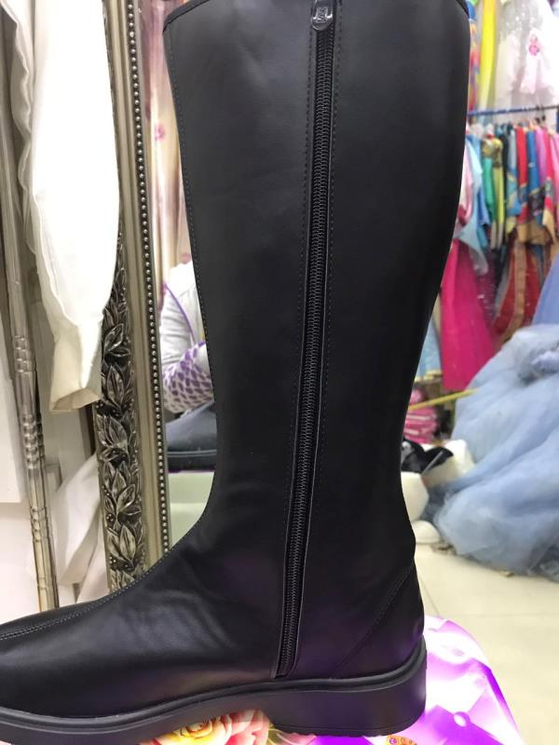  图片仅供参考，靴子颜色须为白色。 | 符合鞋类卫生安全性能技术：  PH值范围4.0—8.0a；  游离甲醛≤300mg/kg；  禁用可分解致癌芳香胺染料；  可萃取的重金属：铅≤1.0 mg/kg；铬≤0.1/kg；砷≤1.0 mg/kg；  鞋里和内底摩擦色牢度范围2—3级。  符合GB 30585—2014标准  材质： 优质软皮PU  整体外观：平整、平稳、清洁、对称；内底不露钉尖，无钉尾突出；鞋帮、鞋里无明显变色、脱色；鞋垫牢固、平整，明显感官缺陷；有中国鞋号。  牢固原则：车缝、鞋跟、拉链等功能型部位要求牢固；鞋跟：装配牢固、平正，大小高矮对称，色泽一致；  舒适原则：设计合理，使用时无夹、挤、磨、顶等不适感；  产品等级：一等品
附件1：投标文件目录、材料组成及相关说明
封面（有规定格式）：…………………………………………………………………………1
目录（按照此目录格式编写）…………………………………………………………………2
第一部分：商务部分
（一）报价材料
★ 1.投标响应函（有规定格式）………………………………………………………………3
★ 2.投标报价表（有规定格式）………………………………………………………………4
★ 3.报价清单（有规定格式）……………………………………………………………5
★ 4.商务偏离表（有规定格式）……………………………………………………… 实际页码
（二）资格证明文件
★ 5.营业执照、税务登记证、组织机构代码证或三证合一文件…………………实际页码
★ 6.法定代表人授权书（有规定格式）…………………………实际页码
★ 7.信用承诺函（有规定格式）………………………………………………………实际页码
（三）其他商务文件
★ 8.投标人近三年同类货物（服务）销售业绩（有规定格式）……………………实际页码
★ 9.售后服务承诺及培训方案（有规定格式）………………………………………实际页码
第二部分：技术部分
★ 10.投标货物技术规格（提供详细的技术参数）（有规定格式）……………实际页码
★ 11.技术偏离表（有规定格式）……………………………………………………实际页码
12.技术资料证明（产品标准、检验报告、使用说明书、第三方出具的证明等）…实际页码
相关说明：
1. 本目录标注★部分材料按照要求提供，否则将会影响投标单位评审得分。
2. 各投标单位必须按照总目录要求的顺序装订相关材料，如果不按照目录约定顺序装订材料的投标单位，会在商务部分进行减分，请各投标单位知悉并遵照执行。
投标文件封面规定格式
（正本/副本）

陕西师范大学
投标文件

项目编号：_____________________
项目名称：_____________________
投标单位名称：_____________________
投标单位法人或法人委托人： _____________________
法人或法人委托人联系电话（手机）： ______________________
法人或法人委托人邮箱: ______________________
投标时间：__________________

附件2.书脊格式（规定格式）
书脊格式

项目编号： 项目名称： 投标单位名称：

注:书脊内容如果编辑空间不够，可以简写书脊内容
标书厚度如果不够，可不用提供书脊
附件3.投标响应函（规定格式）

投标响应函
致：（采购人）
根据贵方（项目名称） 项目（项目编号） 采购文件，签字代表（姓名） 经正式授权并代表投标人（投标人名称、地址） 提交以下投标文件正本及副本，并在此声明，所递交的投标文件内容完整、真实。
1.投标文件包含技术部分和商务部分。
2.投标文件技术部分包含货物简介、技术规格响应/偏离表、投标货物符合采购文件规定的证明文件等内容。
3.投标文件商务部分包含报价材料、资格证明文件、商务条款响应/偏离表、商务证明文件及售后服务、培训计划等内容。
在此，签字代表宣布同意如下：
1.投标人将按采购文件的规定履行合同责任和义务。
2.投标人已详细审查全部采购文件，包括本项目的补充通知 。我们完全理解并同意放弃对这方面有不明及误解的权力。
3.在规定的开标时间后，投标人保证遵守采购文件中有关保证金的规定。
4.根据投标人须知的规定，我方承诺：
（1）与采购人和采购代理机构无任何的隶属关系或者其他利害关系；
（2）与采购单位聘请的为此项目提供咨询服务的公司及任何附属机构均无关联；
（3）在参加本项目采购活动前三年内，在经营活动中没有违背法律的行为，并提供“参加政府采购活动前三年内在经营活动中没有重大违法记录的书面声明”；
（4）我方依照有关法律的规定，没有偷税、漏税的行为，没有逃避缴纳社会保险资金的行为。
5.投标人同意提供按照贵方可能要求的与其投标有关的一切数据或资料，完全理解贵方不一定接受最低价的投标或收到的任何投标。
投标单位授权代表签字：____________________________（投标单位公章）
日期： ____________________________

附件4.投标报价表（规定格式）

开标一览表（报价表）
投标单位名称：_______________________________
项目名称：___________________________________
*投标总报价（元）： | 小写：￥ .00
*投标总报价（元）： | 大写：人民币 圆整
*项目交付时间：
*免费质保期时间： | 年
其他优惠条件：
注：
- 本项目为交钥匙工程，本表报价包括税费、包装、运输、保险、安装、调试、施工、培训、验收检测费、伴随服务费等一切费用（包括由于投标单位未考虑到的其他因素引起的一切费用）；
- 报价精确到元；
- 上表*部分不能缺项，否则视为没有实质性响应采购文件。
- 大小写数字如有冲突，以大写投标报价为准。
- 投标单位制作投标文件时不能删除上述第一款红色文字部分内容，否则将影响评审得分。
投标单位授权代表签字：____________________________（投标单位公章）
日期： ____________________________

附件5.设备报价清单（规定格式）

货物报价清单
投标单位名称：_______________________________
项目名称：___________________________________
序号 | 货物名称 | 品牌 | 型号 | 单位 | 数量 | 单价（元） | 小计（元）
1
2
3
4
5
总计 （人民币大写）： （人民币小写）￥：

注：
- 如实逐项填写，不得空项，每一项都必须填写清楚。空缺项目将视为没有实质性响应采购文件。
- 若未提供详细分项报价将视为没有实质性响应采购文件；
- 本表总计金额必须与投标报价表中的总报价一致；
- 报价精确到元。
- 报价表格式必须与上表格式完全一致。

投标单位授权代表签字：_______________________（投标单位公章）
日期：________________________
附件6.商务偏离表（规定格式）
商务偏离表
投标单位名称：_______________________________
项目名称：___________________________________
序号 | 名称 | 采购文件要求 | 投标单位响应 | 偏离说明
1 | 交货（完成）期
2 | 质保期
3 | 结算方式
4 | 项目验收
5 | 资质要求
6 | 投标文件其他内容
7 | 其他商务条款依次罗列
8 | ……
9
10
A、□我公司已详细阅读采购文件中各项商务要求，所有商务要求均无负偏离，成交后我公司将严格遵照执行。
B、□我公司已详细阅读采购文件中各项商务要求，除下述条款有负偏离外，其余条款我公司均予以认可，成交后将严格遵照执行。
1．供应商应根据实际情况，填写本表格，若无负偏离，则勾选A项，按表格要求及实际情况填写后，签字盖章。若有负偏离，则勾选B项，按表格要求及实际情况填写后，签字盖章。
2．表格中“采购文件的商务条款要求”在填写时应注明该条款在采购文件的页码及条款号。
3．表格中“响应文件的商务条款”请供应商根据实际情况如实、完整、准确的填写。
4．偏离表中“交货（完成）期、质保期、结算方式、项目验收、资质要求”必须如实填写，不能缺项，否则将会影响评审得分。

投标单位授权代表签字：_______________________（投标单位公章）
日期：________________________
附件7. 法定代表人授权书（规定格式）
法定代表人授权书
本授权书声明：注册于中华人民共和国的 （投标单位名称） 的 （法定代表人姓名、职务） 代表本公司授权 （被授权人的姓名、职务） 为本公司的合法代理人，就陕西师范大学项目编号为 （项目编号） 的 （项目名称） 的采购项目，以本公司名义处理一切与之有关的采购、签约等具体事务，并签署全部相关的文件、协议及合同。
我单位对被授权人的签名负全部责任。在撤消授权的书面通知以前，本授权书一直有效。被授权人签署的所有文件（在授权书有效期内签署的）不因授权的撤消而失效。本授权书于 年 月 日签字生效。
法定代表人签名：
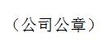  （法人代表身份证复印件）  注：正面 | （法人代表身份证复印件）  注：反面
代理人（被授权人）签字： ________________________
手机：________________________ 联系邮箱：________________________

（被授权人身份证复印件）  注：正面 | （被授权人身份证复印件）  注：反面

附件8.信用承诺函（规定格式）
信用承诺函
陕西师范大学：
我公司不是列入失信被执行人、重大税收违法案件当事人名单、政府采购严重违法失信行为记录名单及其他不符合《中华人民共和国政府采购法》第二十二条规定的供应商；在报名贵校 采购项目 （项目编号： ）时所提交的报名材料真实有效，且报名成功后会按照采购文件如期参加采购活动。否则，我方愿接受如下处理：
1、同意取消我单位的投标或中标资格；
2、同意在招投标信用档案（信息平台）中进行如实记录；
3、由此造成的不良影响或损失，责任由我方自行承担。
4、进入陕西师范大学不良供应商库，自处理公告之日起3年内禁止参加陕西师范大学物资设备采购活动、禁止签订任何物资设备采购合同。
特此承诺。
投标单位（盖章）：
法定代表人（签字）：
被授权人（签字）：
联系电话：
年 月 日

附件9.无违法记录和重大安全、质量事故声明（规定格式）

参加政府采购活动前三年内在经营活动中没有重大违法记录的书面声明
致陕西师范大学（采购人）：
我单位保证在参加政府采购活动前三年内在经营活动中没有重大违法记录，包括：受到刑事处罚，受到三万元以上的罚款、责令停产停业、在一至三年内禁止参加政府采购活动、暂扣或者吊销许可证、暂扣或者吊销执照等情形之一的行政处罚，或者存在财政部门认定的其他重大违法记录。
我单位保证所述内容真实、有效，并对此声明内容的真实性负法律责任并愿意承担相应责任。
特此声明！

投标单位授权代表签字：____________________________（投标单位公章）
日期： ____________________________

附件10.近三年类似货物销售业绩（规定格式）
注意：同时必须提供相应合同复印件作为支撑材料，附于此表后，否则将会影响评审得分。
序号 | 甲方单位名称 | 签约日期 | 采购货物内容描述 | 合同额 | 项目执行地地址
1
2
3
4
5
6

投标单位授权代表签字：____________________________（投标单位公章）
日期： ____________________________

附件11. 投标货物技术规格（规定格式）

投标货物技术规格（提供详细的技术参数）
投标单位名称：_______________________________
项目名称：___________________________________
序号 | 货物名称 | 品牌 | 型号或规格 | 制造厂家 | 数量 | 主要规格参数
注：
- 如实逐项填写，不得空项，否则将会影响评审得分。空缺项目将视为没有实质性响应采购文件。
- 若货物无具体型号和注册商标的必须特别注明。各项货物详细技术性能可另页描述。
- 提供详细的技术参数，主要规格参数必须要描述清楚，否则将会影响评审得分。

投标单位授权代表签字：____________________________（投标单位公章）
日期： ____________________________
附件12. 技术偏离表（格式）
技术偏离表
投标单位名称：_______________________________
项目名称：___________________________________
序号 | 货物名称 | 采购文件要求 | 投标单位应答（必须按投标货物实际参数指标如实填写，禁止编造，禁止完全复制采购文件内容） | 偏离说明

1

2

3

4

5

6

7
填表要求：
1.投标文件技术参数指标响应内容必须按照投标货物实际参数指标填写，与相关证明材料一致，不得直接将采购文件的技术参数指标要求完全复制作为投标文件响应内容，否则将会影响评审得分。
2.务必完整填写所有指标响应参数；必须在备注栏进行明确说明偏离情况，且偏离情况与实际相符，否则将会影响评审得分。
3.采购文件中约定的每件货物的技术偏离情况都必须体现在此技术偏离表中，否则将会影响评审得分。

投标单位授权代表签字： （投标单位公章）
日期：_______________________

附件13. 小微企业声明函（格式）
小微企业声明函

本公司郑重声明，根据《政府采购促进中小企业发展暂行办法》（财库[2011]181号）的规定，本公司为______（请填写：小型、微型）企业。即，本公司同时满足以下条件：
1.根据《工业和信息化部、国家统计局、国家发展和改革委员会、财政部关于印发小微企业划型标准规定的通知》（工信部联企业[2011]300号）规定的划分标准，本公司为______（请填写：小型、微型）企业。
2.本公司参加______单位的______项目采购活动提供本企业制造的货物，由本企业承担工程、提供服务，或者提供其他______（请填写：小型、微型）企业制造的货物。本条所称货物不包括使用大型企业注册商标的货物。
本公司对上述声明的真实性负责。如有虚假，将依法承担相应责任。

投标单位授权代表签字：________（投标单位公章）
日期： ____________________________
附件14 合同模板

合同编号：XXXXX

XXXXX采购合同

需方（甲方）： | 陕西师范大学
供方（乙方）： | XXXXX
合同履行地： | 陕西师范大学
为了维护甲、乙双方合法权益，根据《中华人民共和国合同法》和陕西师范大学XXXXX采购项目（项目编号：XXXXX，评标时间：XXXXX ）的采购结果以及有关采购文件的约定和要求，经双方友好协商，订立本合同。
- 标的物说明
1.标的物及说明
“项目名称”相关货物或服务等内容的采购及安装，为交钥匙工程，价格一次性包死。合同具体要求按甲方采购文件、乙方投标文件和乙方采购现场相关澄清、承诺执行。
2.标的物的名称、品牌、型号或规格、单价及数量（详细设备清单及技术指标见本合同附件）
序号 | 货物或服务名称 | 品牌 | 型号 | 单位 | 数量 | 单价  （元） | 小计（元）
1
2
3
4
5
6
7
总计：（人民币小写）￥XXXXXX.00 （人民币大写）XXXXXXXX圆整
特别说明：本合同内容包括但不限于以上内容，以实现项目整体功能、性能为准。
- 合同金额
本合同总金额（人民币大写）：XXXX圆整
（人民币小写）：￥XXXX
注：本合同约定的货物单价已包含购买货物及售后服务所发生的全部费用，包括但不限于运输费、保险费、装卸费、配套资料费、安装调试费用、验收时的试剂耗材、强制性第三方监督检验机构的验收检验费、培训费用以及售后服务费用等，合同总金额为到货安装调试后验收前最终价格，之前产生的一切费用由乙方承担。货物单价等各项内容在本合同履行过程中保持不变，经甲乙双方协商一致以书面形式予以变更的除外。
- 质量保证金
货物经甲方综合验收合格后，乙方向甲方交纳合同总额5%的款项（大写：XXXX圆整）作为质量保证金，质量保证期满XXXX年后，对其保修质量验收合格后，付清剩余质量保证金（不计利息），否则不予返还。
- 结算方式

1. 本项目采取乙方全款垫资的付款方式

2. 货物全部到货，安装到位调试运行正常，经采购方对项目进行综合验收合格后，乙方在7日内向甲方支付合同总额的5%作为质量保证金，甲方收到质量保证金后15日内一次性支付合同总价的100%。

3. 甲方和乙方应以书面方式相互通知各方的开户银行、账户名称、账号。开户银行、账户名称、账号如有变更，变更一方应在合同规定的相关付款期限前二十天内以书面方式通知对方，如未按时通知或通知有误而影响结算者，责任自负。账户名称须与乙方单位名称保持一致。
- 履约保证金

乙方缴纳的投标保证金在采购结果公告无异议后转为履约保证金。乙方正常履约，项目综合验收合格后如数退还，不计利息。乙方如不能正常履约，甲方可使用履约保证金弥补项目中断产生的损失。
- 交货与交货方式
- 交货时间：合同签订后XXXX日内。
- 交货地点：陕西师范大学XXXX
- 乙方应在交货前 3 日内，以电话或邮件向甲方提供交货计划（内容包括合同号、设备名称、型号规格、数量、重量和体积的约数、交货时间、地点、运输安排）。甲方应及时作好准备，办妥一切接货手续。
- 本合同所有物品运抵甲方现场后，双方代表共同参加开箱检验，甲方必须对开箱检验结果予以确认。设备外包装虽然完好无损，但发现箱内设备与合同不符、短缺或损伤，应由乙方负责，其相关费用由乙方负担。
- 乙方负责安全地在约定期内送货到约定的地点，运输方式由乙方自行决定，相关费用由乙方承担。
- 安装、调试与验收
- 乙方派遣技术人员按合同规定的日程完成“采购物品”的安装和调试工作，并对甲方人员进行技术指导和相关培训，保证使“采购物品”达到预定的性能指标。
- 在安装调试过程中，发生的安全事故均由乙方负责。
- 乙方安装调试完毕、正常运行30天后向甲方提出书面验收申请，甲方将组织人员对采购物品进行验收，验收内容包括但不限于：（1） 型号、数量及外观；（2） 货物所附技术资料；（3） 货物组件及配置； （4） 货物单项及总体功能、性能及各项技术参数指标。当所有的采购物品都通过甲方的验收后，双方责任人签字认可，采购物品正式交付给甲方。
- 验收标准：按本合同的有关规定和投标文件交付的样板（如有）进行验收。
- 甲方在验收中如发现货物（服务）不符合合同的约定，有权拒绝接受货物（服务）。
- 如乙方对验收结果有异议，由甲方所在地商检部门进行复检。商检部门的检验结果表明货物不符合合同约定的，因复检发生的费用由乙方承担。
- 乙方免费安装调试，免费提供安装所用的线材、辅料等。
- 品质保证与维护
- 乙方保证提供给甲方的“采购物品”是全新的、技术先进的、质量良好的、性能稳定可靠的、数量完整无缺的、为原厂正品，必须具备出厂合格证，且乙方进货渠道合法。
- 乙方应及时准确地提供产品的维修技术资料，向甲方交货时应移交每套设备的全套档案资料（包括产品合格证、使用说明书、保修卡、技术资料等），并为甲方操作人员免费指导和培训设备的操作与维护。技术支持和售后服务由乙方严格按乙方投标文件及有关承诺执行，确保甲方最终用户正常、安全使用。
- 免费质保期限：乙方承诺本合同约定所有货物的免费质保期为XXXX年（质保期限自甲方对项目综合验收合格签字之日起算）。
- 免费质保期内，若出现故障，故障件的免费质保期从故障排除之日起重新起计；故障时间累计超过1个月，整机保修期顺延3个月。
- 免费质保范围：乙方提供的本合同项下所有产品（人为损坏除外）。
- 质保方式：报修后2小时内响应，5小时内上门保修。
- 其他条款以乙方投标文件及招标现场承诺为准。
- 在免费质量保证期内，乙方负责对其提供的硬件设备、软件和系统进行维护或维修，不收取任何费用。
- 如果采购物品在免费质量保证期内出现质量问题，乙方收到甲方维护要求后，在2小时内做出响应；遇有严重技术问题，重大故障，需要现场维护，乙方应在4小时内到达甲方现场（在交通允许的情况下）。
- 在免费质保期内，乙方每月进行一次电话回访，每三个月对系统进行一次全面的检查、调校、整理，具体日期与甲方协商确定。
- 乙方接到维修通知后，未在约定保修时间内进行维修的，由我校安排其他人员进行维修，从质量保证金中扣除实际费用；造成人身、财产损害的，依据有关法规进行追偿。接到通知后，超过3次（不含3次）未在约定保修时间内进行维修的，从质量保证金中加倍扣除实际费用，直至全部扣除质量保证金。
- 采购文件及其补遗文件、投标文件和有关说明承诺是本合同不可分割的部分，为本合同的重要补充内容，与本合同具有同等法律效力。
- 权利瑕疵担保
- 乙方应就交付的货物，保证甲方免受任何第三方主张任何权利。
- 如第三人对合同标的物主张所有权或知识产权的侵权损害赔偿请求，甲方有权解除合同，并追究乙方的违约责任。
- 在合同履行过程中，甲方有确切证据证明第三方可能就合同标的物主张权利的，甲方有权中止支付相应的价款，但乙方提供适当担保的除外。因为第三方对甲方主张权利而发生的纠纷，乙方应承担相应的法律责任和诉讼费用、律师费用、其他为解除纠纷而发生的费用以及由此给甲方造成的经济损失。
- 风险承担
- 货物毁损、灭失的风险，在货物经甲方验收合格以前由乙方承担，在货物经甲方验收合格以后由甲方承担。
- 甲方因货物质量不符合约定的质量要求而拒绝接受货物或解除合同的，货物毁损、灭失的风险由乙方承担。
- 货物毁损、灭失的风险由甲方承担的，不影响因乙方履行其他合同义务不符合约定的，甲方要求其承担违约责任的权利。
- 由乙方承担货物毁损、灭失风险的，如货物毁损或灭失的，乙方应于20天内重新提供符合合同规定的货物，否则，视为乙方逾期交货。
- 由甲方承担货物毁损、灭失风险的，则甲方不能免除给付货款的义务。
- 违约与赔偿
- 甲方违约处理
如甲方不按照本合同第四条规定支付款项时，应从最迟付款日的次日起，每日向乙方偿付逾期付款部分总值的万分之一的违约金。此项违约金额以逾期付款部分总值的百分之五为上限。
- 乙方违约处理
如乙方不按照本合同的规定准时交货，乙方应从最迟交货日的次日起，每日向甲方支付延迟交货部分货款的万分之三的违约金。此项违约金额以逾期移交设备部分货款的总值的百分之五为上限。
- 不可抗力
- 不可抗力是指本合同生效后，发生不能预见并且对其发生和后果不能防止或避免的事件，如地震、台风、水灾、火灾、战争等，致使直接影响本合同的履行或不能按约定的条件履行。
- 发生不可抗力的一方应立即通知对方，并在十五天内提供不可抗力的详情，将有关证明文件送交对方。
- 发生不可抗力事件时，甲乙双方应协商以寻找合理的解决方法，并尽一切努力减轻不可抗力产生的后果。
- 如不可抗力事件持续三十天时，甲乙双方应友好协商解决本合同是否继续履行或终止的问题。
- 合同生效与终止
- 本合同双方授权代表签字日期，即为本合同的生效日期。如双方签字日期不一致时，以最后签字方的签字日期为合同的生效日期。
- 本合同的“采购物品”最终免费质量保证期限届满日期，即为本合同的终止日期。但保密条款、争议解决不受合同期满的影响，并且守约方有权提出索赔。
- 如乙方未能全面履行合同所有条款，甲方有权单方面解除合同，不退还乙方所交履约保证金，以此作为对甲方的赔偿，并保留追究相关责任的权利。
- 争议解决方式
如有纠纷双方先行协商解决；协商不成，可向西安市雁塔区人民法院提起诉讼。
十五、采购文件及其补遗文件、投标文件和有关说明承诺是本合同不可分割的部分，为本合同的重要补充内容，与本合同具有同等法律效力。
十六、本合同一式5份，甲方持4 份，乙方持1份。
附件：详细设备请单及技术指标
甲方：陕西师范大学 |  | 乙方：XXX
法人或委托代理人： |  | 法人或委托代理人：
开户银行：中国建设银行西安小寨支行 |  | 开户银行：XXX
账号：61001925200050001702 |  | 账号：XXX
地址：陕西省西安市西长安街620号 |  | 地址： XXX
经办人： XXX | 经办人签字: | 联系人：XXX
经办人电话（手机）：XXX |  | 联系人电话（手机）：XXX
税号：61011343523253X |  | 联系人邮箱：XXX
签订日期：_______年_____月_____日 |  | 签订日期：_______年_____月_____日

